PRÁCTICA 2

Desarrollo Basado en Agentes

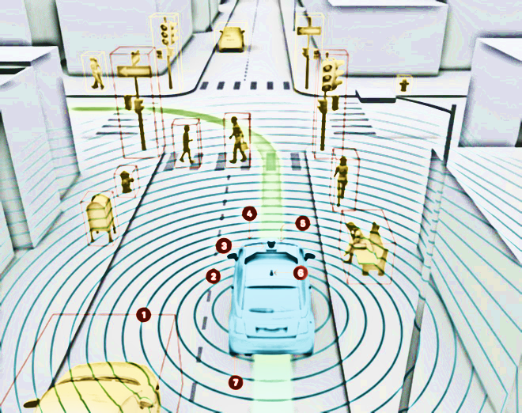

Aarón RodÍiguEz Bueno

bRYAN mORENO PICAMÁN

HUgo Maldonado Cózar

Jose David Torres de las Morenas

# Descripción del Sistema.

Para el desarrollo de esta práctica y desde un inicio se planteó que constara de un conjunto de agentes separados, de esta forma la funcionalidad podía ser fácilmente separada y compartimentada.

Con esto en mente llegamos a un primer esquema donde consta el número de agentes y las principales comunicaciones que se llevarían a cabo entre ellos y con el servidor durante el desarrollo de esta práctica.

[Arquitectura y Comunicación](https://drive.google.com/open?id=0B3xWTQKph8FMbDMxcDNLMUFSOUE)

Después de las primeras reuniones el sistema por el que el grupo se decidió y que posteriormente implementamos consta de varios agentes que se van a describir a continuación:

* **Agent World**.- Encargado de almacenar la percepción del mundo (radar) y la posición del agente en el mismo (GPS). También recibe peticiones de los agentes que necesitan de esta información y la envía.
* **Agent Radar**.- Encargado de recibir las comunicaciones del servidor correspondientes al radar, tratarlas y mandarlas a World para su almacenaje
* **Agent GPS**.- Se encarga de recibir la posición del agente en el mundo y hace de controlador (se encarga de sincronizar) de World, lo despierta y mata llegado el momento además de controlar que los accesos por parte de GPS y Radar se sincronicen de forma adecuada.
* **Agent Scanner**.- Encargado de recibir las comunicaciones del servidor correspondientes al escáner, tratarlas y mandarlas a los agentes que las precisen.
* **Agent Battery**.- Su función principal es controlar el nivel de batería y mandar a repostar cuando se necesita.
* **Agent Car**.- Controlador principal, encargado de recibir confirmación de todos los agentes cuando la información está actualizada y hacer peticiones al agente de movimiento para cálculos de heurística. Además de esto se encarga de mandar al servidor los comandos oportunos, bien los de movimiento o “logout”, o bien los de “refuel” si son necesarios.
* **Agent Movement**.- Este agente es de los más complejos, pide información de los agentes World y Scanner y calcula los movimientos según las heurísticas y mandarlos a Car para su transmisión al servidor.

Con este diagrama en mente se comenzó con el diseño del sistema, a partir de este y siguiendo los procedimientos típicos en el desarrollo de software se crearon los diagramas que nos ayudarían durante el desarrollo y la implementación, de forma que siguiéndolos todos los miembros del grupo tendríamos un esquema de implementación y requisitos a seguir. A continuación se pueden ver estos diagramas:

[Diagrama de Clases](https://drive.google.com/open?id=0B5wQxczrbIldNG9CUUtqakdXdlE) [Diagrama de Secuencia](https://drive.google.com/open?id=0B5UmMpToh-E9elNZZW9hVmRCNDA) [Diagramas de Actividad](https://drive.google.com/open?id=0B-MkRVRixpFIWHZDQzRzUlpjRDQ)

Al usar como se puede ver en los diagramas un modelo basado en varios agentes, la carga de trabajo de los mismos se reduce, pero las comunicaciones y sincronización entre ellos se hacen algo más compleja, por lo tanto se hace sumamente importante la exactitud de los diagramas de clases y secuencia, que si bien inicialmente parecían exactos, en cierto momento de la implementación dejaron al descubierto algunos problemas que no se habían presentado en la fase de diseño y que tuvieron que ser subsanados.

# Descripción de Mejoras y Heurísticas.

Inicialmente nuestra heurística se basaba en el uso del scanner para elegir la posición de movimiento, y la del radar, para ayudarnos a ir hacia sitios posibles, priorizamos el movimiento hacia sitios nuevos (ayudándonos de un contador), de esta forma nos aseguramos de poder huir de zonas que no tienen salida y explorar zonas que aún no conocemos.

## Mejora 1.- Ventana grafica de movimiento

Hacia la parte final del desarrollo de la práctica, nos vimos en la necesidad de ver por donde se movía el agente y si este movimiento era realmente el que habíamos planeado con la heurística, con esto en mente y con la vista puesta a las siguientes mejoras, se ha implementado una ventana que muestra el mapa y el movimiento que realiza el agente por el mismo, siguiendo un esquema de colores que nos permita seguir el movimiento sin problemas.

## Mejora 2.- Heurística Versión 2

Llegada esta parte de la ejecución, decidimos cambiar un poco la heurística, concretamente la forma de coger la siguiente posición a moverse usando el scanner, esta heurística ofrecía mejores resultados en un mapa, pero empeoraba el resto, finalmente optamos por no usarla y continuar con la inicial, la mejora ocurría concretamente en el map6, a continuación se puede ver:

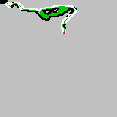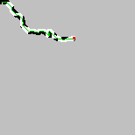

## Mejora 3.- Heurística Versión 3

Una vez resueltos todos los mapas y teniendo disponibles los recorridos realizados en todos ellos, hemos descubierto que nuestra heurística produce una serie de movimientos innecesarios llegados a ciertas partes de algunos mapas, estos movimientos forman lo que hemos denominado “lagunas de movimiento”, movimientos que describen una trayectoria de exploración para salir de “huecos” en los mapas. Por esto se ha intentado hacer una mejora de la heurística, que evite estos movimientos y llegue a una solución de una manera más rápida, realizando una modificación al algoritmo y haciendo que nuestro agente se base en el recorrido “siguiendo muros” hemos obtenido mejores soluciones.

Concretamente el algoritmo funcionaba igual, se movía dirección al objetivo gracias al escáner y el radar, cambiando su forma de actuar al encontrar un muro, momento en el que utilizaba una regla de movimiento circular para moverse, en este caso sentido horario. (Intenta moverse dirección al objetivo, lo cual nos indica el escáner, si no es posible pasa al siguiente movimiento posible en sentido horario)

## Mejora 4.- Heurística Versión 4

Siguiendo la variante anterior Una vez resueltos todos los mapas y teniendo disponibles los recorridos realizados hemos cambiado la forma de seguir los muros, anteriormente usábamos una variante de movimiento en sentido horario, en esta ocasión probamos el sentido anti horario que también ofrecía buenos resultados en algunos mapas y solucionaba al igual que si variante anterior, los problemas de las “lagunas de movimiento”.

## Mejora 5.- Parada controlada

En este último punto y para llegar a controlar todos los escenarios posibles (concretamente el del map9), hemos controlado que el objetivo no sea alcanzable y el agente se detenga (logout) de forma automática en caso de no poder conseguirlo.

Para conseguir esto utilizamos un método que guardaba la posición en la cual vemos por primera vez al objetivo, como nuestra heurística se basa en recorrer las paredes, tarde o temprano termina volviendo al sitio de partida, lo que nos ofrecía una opción bastante simple de controlar que el objetivo era inalcanzable.

## Mejora 6.- Paso de mundos parcial

Esta fue una mejora que se incluyó por problemas con el servidor, el paso de mensajes era de mundos completos, es decir utilizábamos las matrices de representación de escáner y radar al completo, esto daba lugar a pérdidas de mensajes con el servidor por lo que se modificó para que se realizara de forma parcial, solo con la información más cercana a la posición del agente.

Esto solucionó los problemas de comunicación con el servidor y nos permitió resolver los mapas en los cual sucedía (map6 y map10), no obstante se ha conservado la estructura original en vistas a sus posibles usos en la práctica 3 y posteriores.

# Resultados y Valoración.

Una vez realizada la práctica hemos procedido a ver y analizar los resultados, tanto iniciales como los de las mejoras. Inicialmente en los 5 primeros mapas y con la heurística básica (versión 1) obtuvimos resultados que nos parecían bastante adecuados, si bien en el segundo mapa empezamos a vislumbrar un problema, no parecía grave en cuanto a la resolución de los mismos.

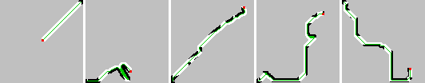

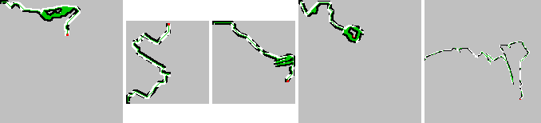En los siguientes mapas, este problema se hizo más visible, existía un problema recorriendo el mapa ya que la información del escáner nos indicaba un camino que era imposible recorrer de forma segura.

Las soluciones que obtenidas no eran malas, encontraban el objetivo aunque en algunos casos con bastantes movimientos.

Después de la implementación de las mejoras en las heurísticas, los resultados obtenidos en los mapas preocupantes pasaron a ser algo mejores y los que ya teníamos de otros mapas en ocasiones incluso mejoraron enormemente. La realización de estos cambios han supuesto una mejora tanto en resultados como en tiempo y nos han dado la oportunidad de estudiar más a fondo el comportamiento del agente y tratamiento de la información obtenida con la ventaja que eso supone (o creemos que supone) en vistas a la práctica 3. A continuación se pueden ver algunos ejemplos y un enlace con comparativas de los resultados obtenidos en las diferentes heurísticas y mapas.

Map2: 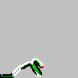 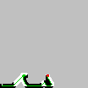 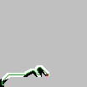

Map6: 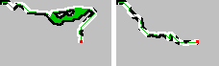

[Enlace a las Comparativas.](https://drive.google.com/open?id=0B3xWTQKph8FMZDhzbEM3aXFSdk0)